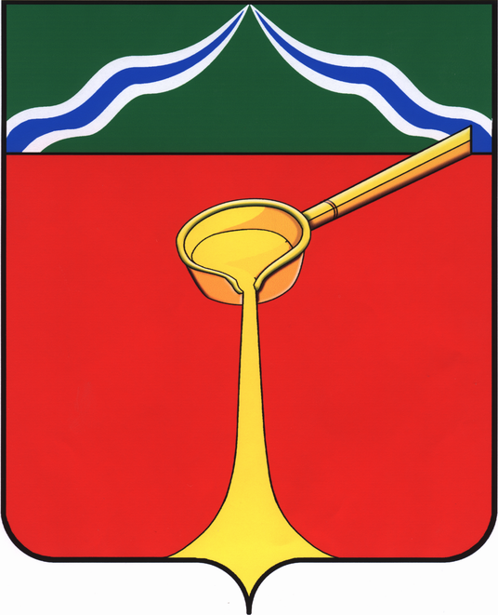

# Калужская область

**Л Ю Д И Н О В С К О Е Р А Й О Н Н О Е С О Б Р А Н И Е**

**муниципального района**

**«Город Людиново и Людиновский район»**

**Р Е Ш Е Н И Е**

от 05.04.2022 г. №112

**О передаче имущества**

**из собственности муниципального района «Город Людиново и Людиновский район» в собственность городского поселения «Город Людиново»**

В связи с необходимостью закрепления муниципального имущества за специализированной организацией Людиновское Районное Собрание

Р Е Ш И Л О:

1. Утвердить перечень муниципального имущества, предлагаемого к безвозмездной передаче из собственности муниципального образования муниципальный район «Город Людиново и Людиновский район» в собственность муниципального образования городское поселения «Город Людиново» (прилагается).

2. Контроль за исполнением настоящего Решения возложить на председателя комиссии по местному самоуправлению, соблюдению законности, контролю и депутатской этике Лазареву В.В.

3. Настоящее решение вступает в силу после официального опубликования.

Глава муниципального района

"Город Людиново и Людиновский район" Л.В. Гончарова

Приложение

к Решению Районного Собрания от 05.04.2022 г №112

ПЕРЕЧЕНЬ

имущества, предлагаемого к безвозмездной передаче из собственности

муниципального образования муниципальный район «Город Людиново и Людиновский район» в собственность муниципального образования городское поселения городское поселение «Город Людиново»

|  |  |
| --- | --- |
| № п/п | Наименование имущества |
| 1 | ВАЗ-21074, год выпуска 2003, цвет - синий, VIN ХТА21074031753160, модель, 2106, номер двигателя 7396163, регистрационный знак Е940ВУ40 |